Profil Anne-Sophie
Un parcours dédié aux relations humaines et aux rencontres authentiques
Je m’appelle Anne-Sophie, née le 6 février 1973 à Lille, mariée depuis 25 ans et maman de deux enfants, Léonard (25 ans) et Clara (12 ans). Depuis toujours, les relations humaines sont au cœur de mon parcours, animée par le désir profond d’aider les autres à donner du sens à leurs vies et à bâtir des relations sincères et durables.
Après des études de droit, mon expérience professionnelle m’a permis de développer des compétences essentielles : l’écoute, l’accompagnement personnalisé, et une capacité à comprendre les besoins et aspirations des personnes que j’accompagne. Mon parcours m’a menée à travailler dans des environnements exigeants, où j’ai appris à concilier rigueur et empathie, deux qualités qui me tiennent à cœur aujourd’hui.
En 2023, j’ai pris la décision de me consacrer à ma véritable passion : aider les célibataires à se rencontrer, à construire des relations épanouissantes et à lutter contre la solitude, un fléau qui touche bien plus de personnes qu’on ne le pense.
Mes valeurs : l’humain avant tout 
Dans un monde où tout va vite et où les rencontres sont souvent dématérialisées, je suis convaincue que la qualité des relations humaines doit reprendre sa place centrale. Je crois profondément en :
• L’écoute sincère : chaque personne est unique, avec ses attentes, ses envies et ses histoires de vie.
• L’authenticité : loin des relations superficielles, je cherche à favoriser des rencontres fondées sur des valeurs partagées et des affinités réelles.
• La bienveillance : mon accompagnement repose sur un cadre rassurant et respectueux, où chacun se sent en confiance.
Mon engagement est de replacer l’humain et le respect au cœur de la quête amoureuse, loin des algorithmes impersonnels ou des rencontres hasardeuses.
Ma mission : bâtir des ponts entre les cœurs

Je travaille avec des hommes et des femmes de 25 à 85 ans, venant d’horizons divers, mais partageant une aspiration commune : construire une relation durable et épanouissante. Grâce à un accompagnement personnalisé, je crée des mises en relation sécurisées et adaptées aux besoins de chacun.
Chaque rencontre est une opportunité de changer une vie, et je m’investis avec passion pour que chaque mise en relation soit une expérience riche, sincère et humaine.
Mon ambition : valoriser la quête amoureuse 
Dans un monde où la solitude est un défi grandissant, je veux apporter une réponse humaine et adaptée. Mon objectif est de dynamiser mon activité pour répondre aux besoins des célibataires, tout en redonnant ses lettres de noblesse à la notion de couple, trop souvent mise de côté ces dernières années.

Pour moi, chaque rencontre est une aventure humaine unique. Et chaque jour, j’ai la chance d’être un maillon essentiel dans cette quête universelle qu’est l’Amour.
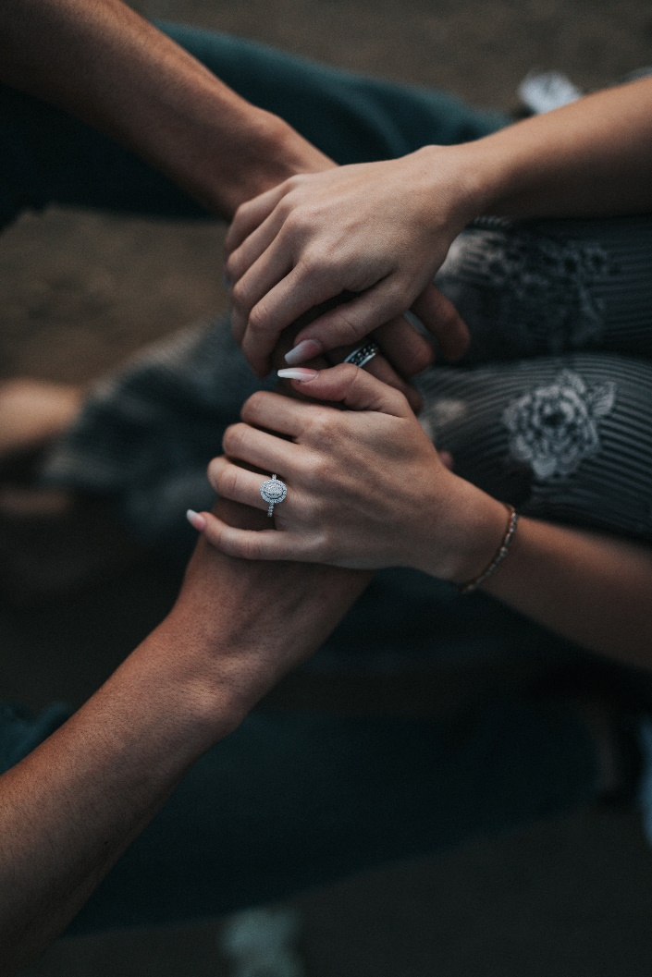

Anne-Sophie 06 08 28 27 37

